**Введение**

* 1. **Актуальность**

Работа сотрудников отдела Гидрологии производится по стандартной схеме, по стандартным методикам. Большинство расчетов проводится по одним и тем же формулам, что обеспечивает преемственность и сопоставимость исторической базы данных. В большинстве случаев база данных состоит из стандартного набора параметров атмосферы и гидросферы, которые ежегодно обновляются. Обработка данных представляет из себя использование результатов одних расчетов для расчета других параметров. Вся работа отдела проделывается вручную.

Существующие системы являются сложными во взаимодействии.

* 1. **Название системы**
  2. **Заказчик**

Агентство Гидрометеорологии при МЧС КР отдел «Гидрологии».

* 1. **Исполнитель**

Студенты КГТУ им. И. Раззакова, ФИТ, группа ПИ-3-16: Эргешов Анас, Калыков Алишер

1. **Назначение**

Программа предназначена для сотрудников отдела Гидрологии агентства Гидрометеорологии при МЧС КР.

1. **Цель создания**

* Автоматизация сбора, обработки и выпуска гидрометеорологической продукции (Водный баланс и Испарение).
* Сократить влияние человеческого фактора при выпуске гидрометеорологической продукции.

1. **Функциональные требования**

* Система должна иметь 2 способа принятия входных данных: от пользователя(вручную), импорт из другого модуля.
* Система должна дать возможность пользователю вводить набор следующих параметров:

***Параметры для определения месячной суммы осадков:***

* + О - Осадки выпавшие в определенной дате
  + Оо – Отсчет осадков.
  + Оп – Поправка осадков
  + В – Вид осадков
  + n – Количество дней с осадками
  + tв – Температура воздуха
  + dмб – Дефицит насыщения
  + e – Упругость водяного пара (парциальное давление)
  + Иф – Скорость ветра, по флюгеру
  + **–** Поправка на смачивание
  + Kл – Логарифмический коэффициент изменения скорости ветра с высотой.
  + m – Коэффициент, характеризующий искажение логарифмического профиля ветра под влиянием защищенности метеоплощадки.

***Параметры для определения водного баланса за год:***

* + Пгп – приточность по г/п Кыргызгидромета
  + ПММ - приточность по г/п ММиВХ
  + Вод-водозабор
  + ИС – Испарение
* Система должна вычислить месячную сумму осадков
  + Система должна вычислить И2.0 – средние месячные значение скорости ветра на высоте 2м. Вычисляется следующей формулой **И2.0= Kл*m*Иф**
  + Система должна вычислить Е’ – средняя суточная величина испарения жидких осадков из осадкомера за день с осадками (мм/сутки). Е’ определяется по **табл. 1**
  + Система должна вычислить относительные величины ветровой поправки(к твердым, жидким и смешанным осадкам) Вт, Вж, Вс.
    - Вт-Определяется по **табл. 2**
    - Вс-Определяется по **табл. 3**
    - Вс-Определяется по **граф. 1**
  + Система должна посчитать X1 - суммарное количество осадков за месяц.
  + Система должна вычислить X – количество осадков с поправкой на смачивание. Высчитывается суммой X1 и **.**
  + Система должна вычислить – поправка на ветер. Высчитывается произведением X и В**.**
  + Система должна вычислить – поправка на испарение жидких осадков. Высчитывается произведением Е’ и n**(**только для месяцев с жидким осадком)
  + В конечном итоге для вычисление месячной суммы осадков система должна суммировать X, **, .**
* Система должна вычислить водный баланс оз. Иссык-Куль и сформировать следующие таблицы **табл. 4, табл. 5, табл. 6**

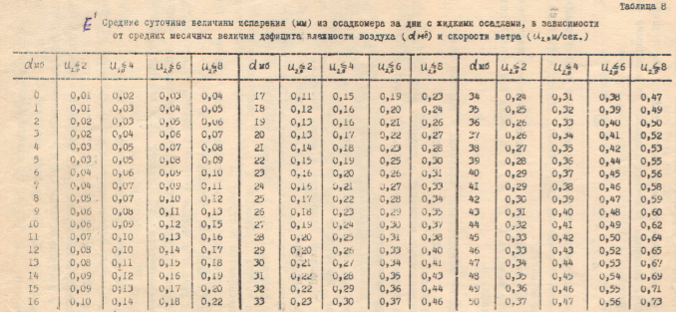

**Табл. 1**



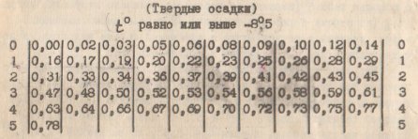

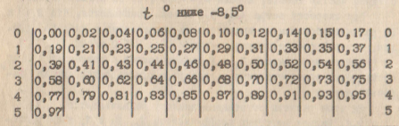

**Табл. 2**

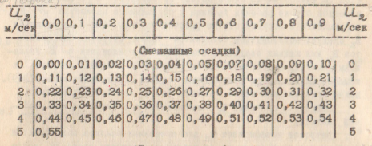

**Табл. 3**

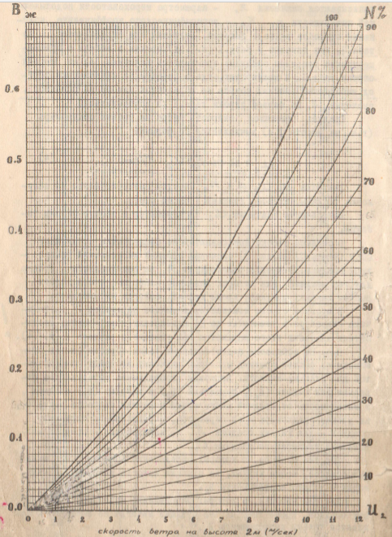

**Граф. 1**

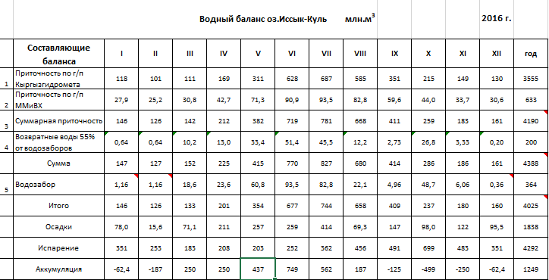

**Табл. 4**

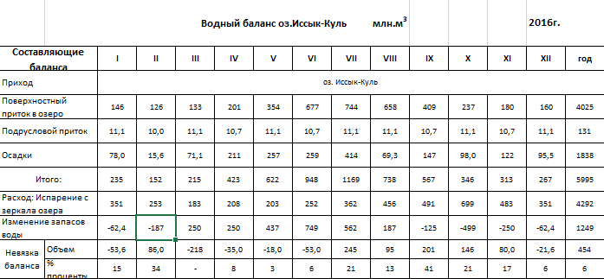

**Табл. 5**

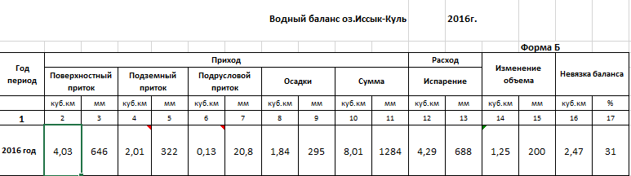

**Табл. 6**